|  |
| --- |
| **NOME DO ALUNO(A) :** |
| **TURMA:** |

MATEMÁTICA

Márcio contratou um novo pacote de canais para sua TV a cabo. O provedor desse serviço fez uma proposta de aumentar de 100 para 175 canais. O valor da assinatura seria aumentado proporcionalmente. O valor atual é de R$70,00 por mês e se ele aceitar esta proposta qual será o novo valor a pagar?

1. R$ 52,50
2. R$ 75,00
3. R$ 122,50
4. R$ 145,00
5. R$ 250,00

A figura abaixo ilustra uma casa localizada no alto de um morro. O nível da casa é ligado ao nível da rua por uma rampa, representada pelo segmento $\overline{AB}$.

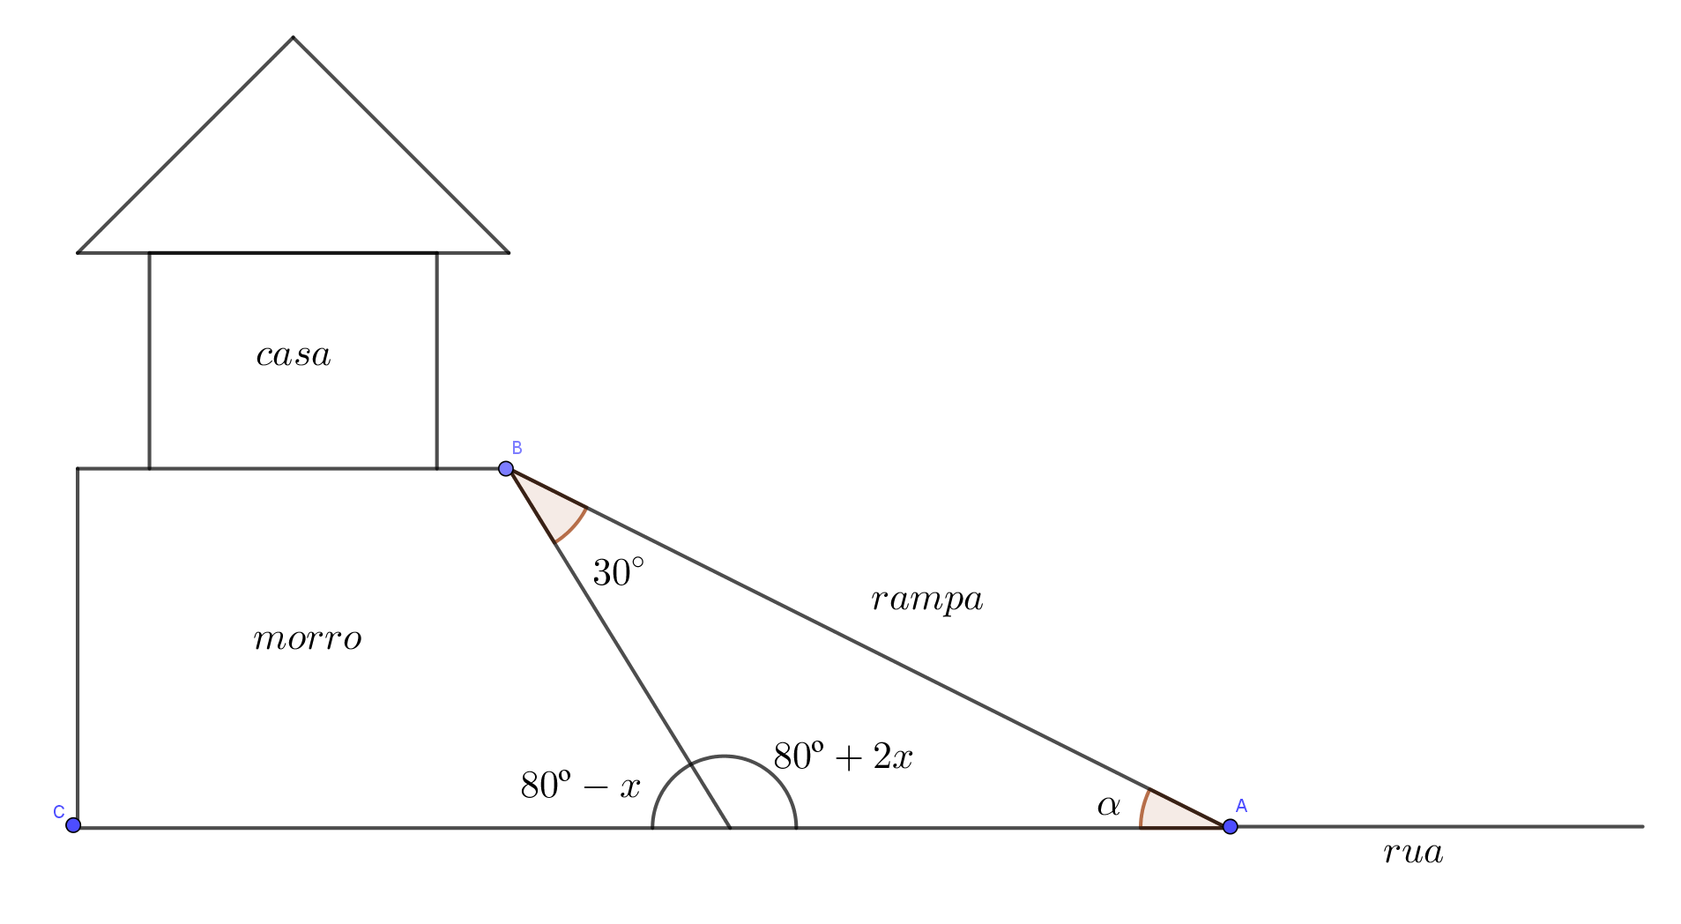

Sabendo que $\overline{AC}$ é um segmento de reta, o valor do ângulo $α$, que é a inclinação da rampa em relação à rua, é de

a) 10°

b) 20°

c) 30°

d) 40°

e) 50°

Júnior e Oliveira são dois amigos que adoram matemática. Júnior lançou o seguinte desafio a Oliveira: “Qual é o polígono que possui a quantidade de diagonais igual ao triplo da quantidade de lados?” Oliveira acertou o desafio, pois respondeu corretamente que o polígono era o

a) pentágono

b) hexágono

c) heptágono

d) octógono

e) eneágono

Um PA mais dois PE mais um PI vale  Quatro PA mais cinco PE mais sete PI vale  Seis PA mais oito PE mais nove PI vale  Nessas condições, quanto vale um PA mais um PE mais um PI?

a) 11

b) 12

c) 15

d) 25

e) 28

Para viajar, uma família alugou uma casa por R$1 050,00. Esse valor seria dividido igualmente entre os integrantes da família. Às vésperas da viagem, outras seis pessoas da família decidiram viajar com o grupo. Desta forma, valor a ser pago incialmente, por cada pessoa, diminuiu em R$20,00. Quantas pessoas iriam viajar incialmente?

1. 58
2. 52
3. 21
4. 20
5. 15

O motivo de uma pessoa ser destra ou canhota é um dos mistérios da ciência. Acredita-se que 11% dos homens e 9% das mulheres são canhotos. Supondo que 48% da população brasileira é constituída de homens, e que essa crença seja verdadeira, que percentual da população brasileira é constituído de canhotos?

1. 9,60 %.
2. 9,96 %.
3. 10,00 %.
4. 10,40 %.
5. 10,56 %.

No ano de 2018, a densidade populacional da cidade de Curitiba foi estimada em 4.406,96 habitantes por quilômetro quadrado. Supondo que a área territorial da cidade seja de 435 km², o número que mais se aproxima da população estimada de Curitiba em 2018 é:

1. 1.916.610.
2. 1.916.760.
3. 1.917.027.
4. 1.917.045.
5. 1.917.230.

Com respeito ao conceito de ângulo, analise as afirmações a seguir:

1. Dois ângulos opostos pelo vértice são congruentes.
2. Dadas duas retas paralelas intersectadas por uma transversal, dois ângulos correspondentes são suplementares.
3. Em um triângulo regular, as medidas dos seus ângulos internos são menores que a medida de um ângulo reto.
4. Em um quadrilátero regular, as medidas de seus ângulos internos são maiores que a medida de um ângulo reto.

Está(ão) correta(s) a(s) afirmação(ões):

1. I e II apenas.
2. I e III apenas.
3. II, III e IV apenas.
4. I, IV apenas.
5. III apenas.

O Festival de Dança de Joinville é considerado o maior do mundo pelo Guinness Book of Records de 2005. Desde 1998, esse festival é realizado no Centreventos Cau Hansen, que tem capacidade para 4200 pessoas por noite. Suponha que no 28º Festival de Dança, realizado em julho de 2010, houve uma noite exclusiva para cada uma das seguintes modalidades: ballet, dança de rua e jazz. A noite da dança de rua teve seus ingressos esgotados; na noite do jazz restaram 5% dos ingressos; e a noite do ballet teve 90% dos ingressos disponíveis vendidos. Sabe-se que algumas pessoas costumam prestigiar mais de uma noite do Festival. Neste ano, 700 pessoas assistiram à dança de rua e ao jazz; 1610 assistiram ao ballet e à dança de rua; 380 assistiram ao ballet e ao jazz e 105 prestigiaram as três modalidades de dança. Se todas as pessoas que adquiriram os ingressos do Festival assistiram à(s) apresentação(ões), então o número total de pessoas distintas que assistiu a pelo menos uma das três modalidades anteriormente mencionadas foi:

a) 9385.

b) 9070.

c) 9959.

d) 6275.

e) 6905.

O retângulo abaixo de dimensões *a* e *b* está decomposto em quadrados. Qual o valor da razão ?

1. 
2. 
3. 2
4. 

1. 

String art é um artesanato no qual são utilizados um tabuleiro, pregos e um fio comprido o suficiente para formar padrões geométricos ou os desenhos criados pelo artista. A imagem mostra o tabuleiro de Mirela no qual serão colocados pregos nos vértices. Para iniciar o trabalho, ela amarrará o fio em um dos pregos e na sequência esticará o fio até outro vértice não consecutivo, determinando então uma diagonal no tabuleiro.

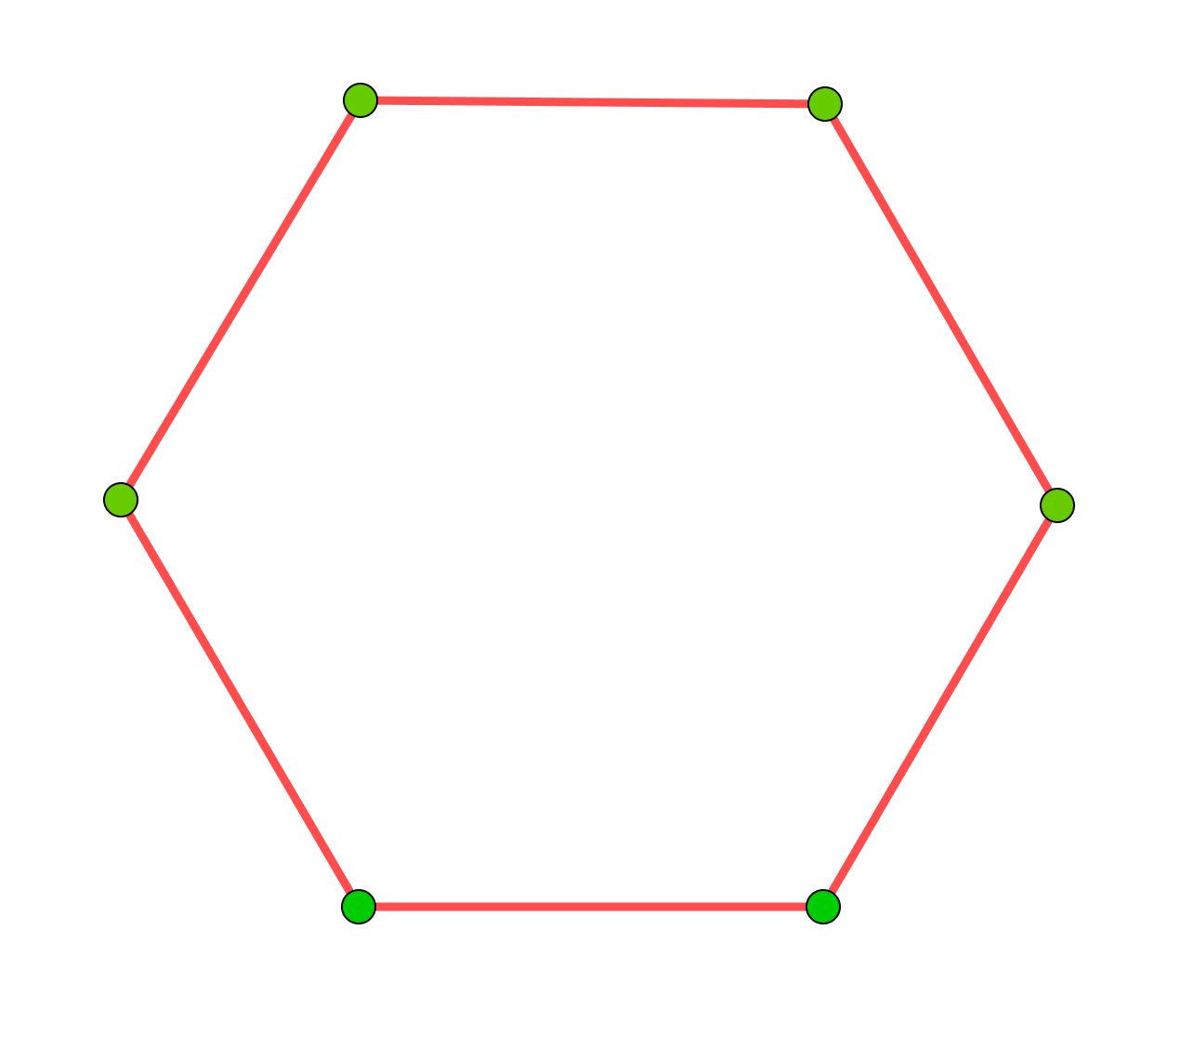

Quantas diagonais diferentes ela poderá determinar no tabuleiro?

Um carrinho de brinquedo movido por controle remoto é comandado a percorrer 50 cm em linha reta e, em seguida, girar 36° no sentido anti-horário até completar o contorno de um polígono regular. Determine o número de diagonais desse polígono.